Автоматизация конструкторского и технологического проектирования.

В курсе будем изучать общие представления о проектировании и, накопленное за более чем 40 лет автоматизации и проектирования.

Конструкторское Технологическое Проектирование - сложный вид интеллектуальной деятельности для человека.
КТП – включает в себя конструкторское проектирование (КП) и технологическое проектирование (ТП)
КП – будем называть проектно-конструкторской деятельностью.
Эволюция автоматизации интеллектуального труда: смотри слайд.
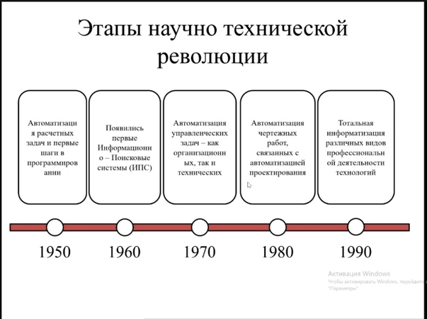
ЖЦ изделия – последовательный ряд состояний изделия, которое оно проходит от возникновения идеи до реализации.
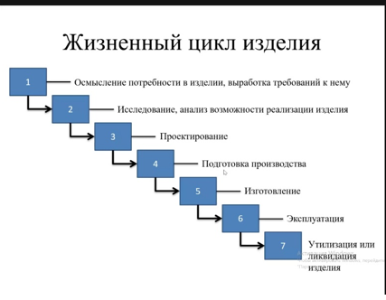
Уникальный, кустарный и промышленный – 3 способа производства
Уникальный: замыкается на одном субъекте.
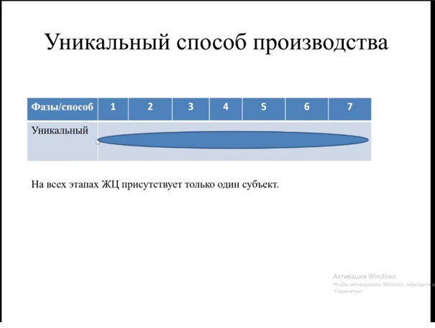
Кустарный: замыкается на двух субъектах.
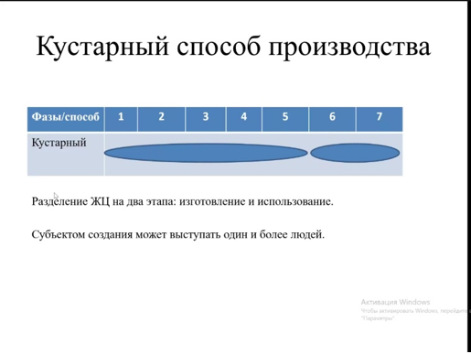
Промышленный: преобладает на сегодняшний день, выделяются все семь фаз, субъекты для каждого свои.
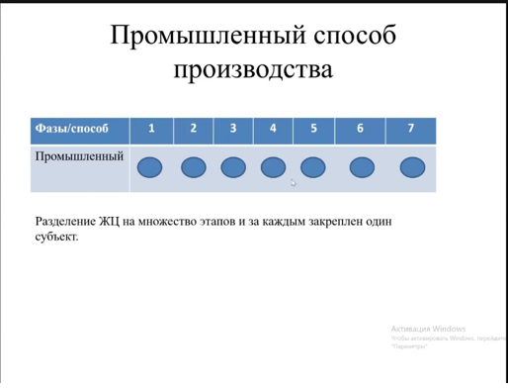
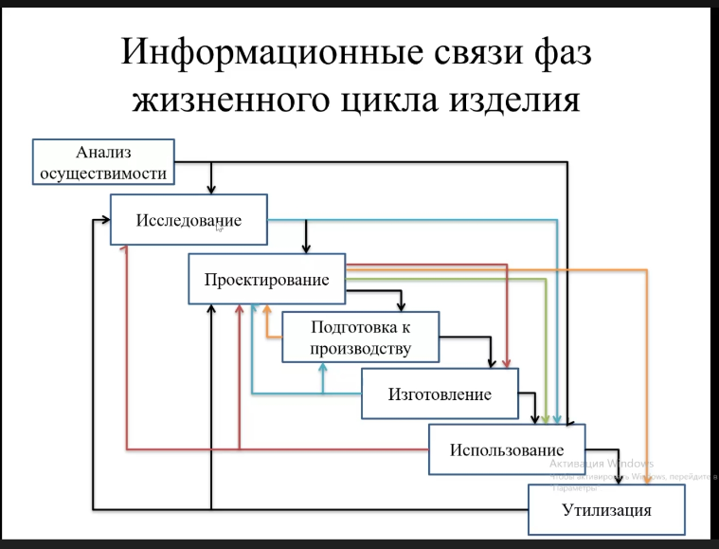
Проектирование занимает центральное место в ЖЦ изделия.
На этом этапе аккумулируется информация обо всех этапах ЖЦ изделия.
ПКД – прогнозная деятельность. От качества прогноза зависит качество функционирования изделия.
Конструкторский проект – модельное представление будущего изделия.
Теоретические основы промышленного способа создания изделий
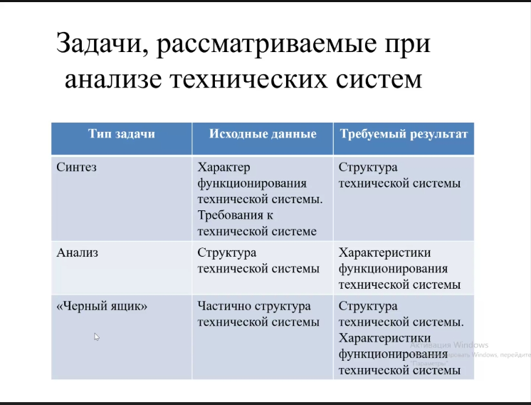
Теория технических систем, основные положения
- Задачи синтеза - от частного к общему
- Задачи анализа - от общего к частному
- Задачи «Чёрный ящик»
